云考场操作流程

本次线上考试需用笔记本电脑，手机，手机支架。选择网络相对稳定的环境，不建议用平板，请大家做好准备，也预祝大家顺利进入复试。今天10点左右开始测试，等我通知后大家立即进入平台测试。大家可自行先进入平台熟悉一下界面，把双机位APP下载号。
第一种方式：下载谷歌浏览器： https://www.google.cn/chrome/ 用网址登陆
考生考官在线考试系统: https://v2-ykc-exam.hanwangjiaoyu.com/user/login/NXMUEdu

第二种方式：
或下载云考场客户端下载地址https://down.yunkaoai.com/ 用手机号登陆

第一步：谷歌浏览器登录网址，手机号登陆。测试时直接点下一步，正式考试时必须用人脸识别。

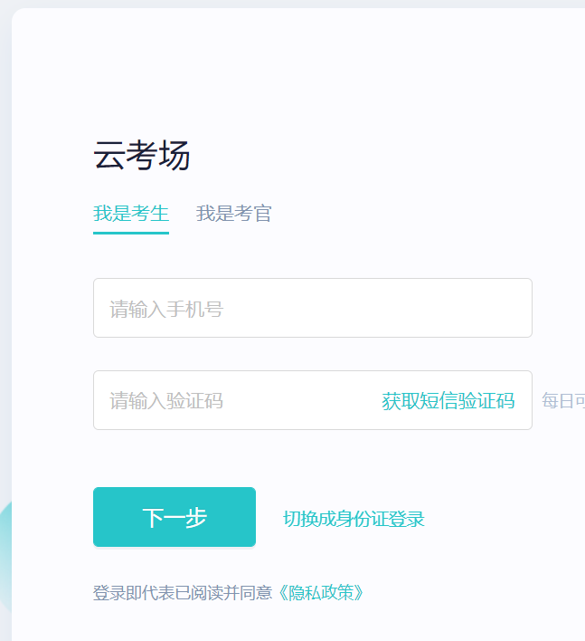
第二步：选择宁夏医科大学 ----第三临床学院
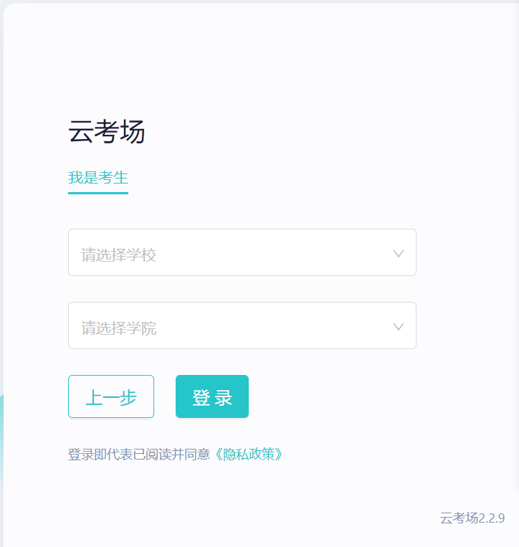

第三步：扫码下载APP即双机位。
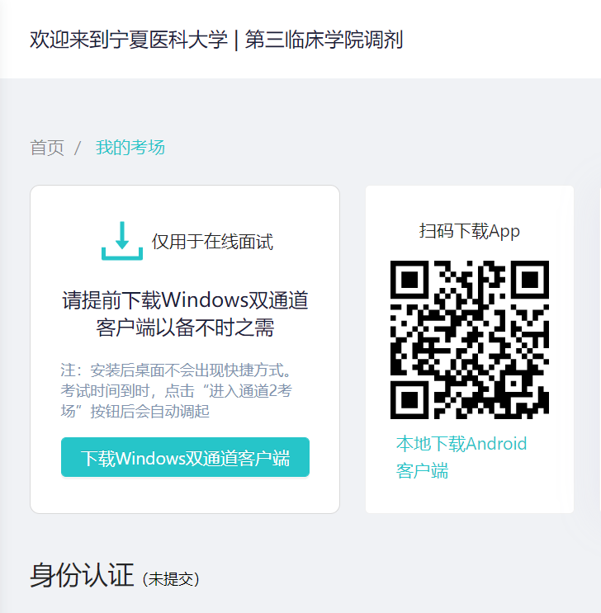
第四步：测试时，进入测试考场；4月14-15日相关工作人员会打电话通知大家进行测试，请大家提前做好准备。
加钉钉：18395115059（黄晓云）
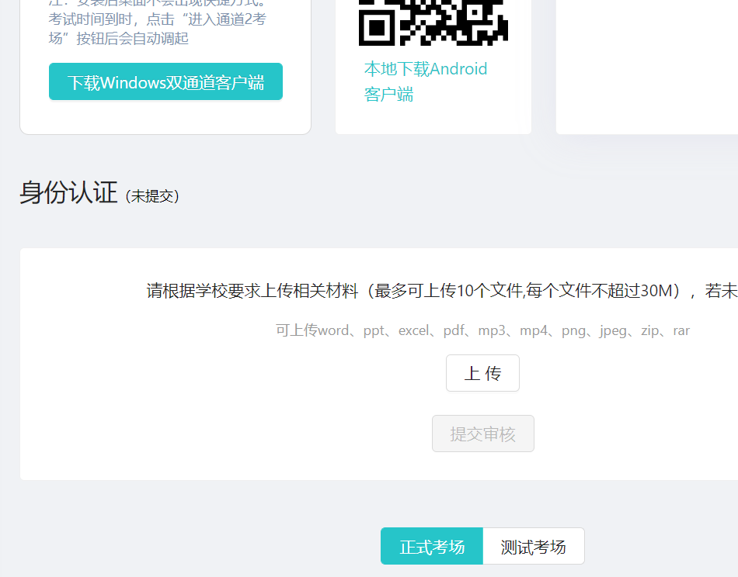

正式考试于4月16日进行，选择进入正式考场，7点40进入系统候考，本次考试分四个考场，大家看好自己的分组，不要进错考场了。

